МІНІСТЕРСТВО ОСВІТИ І НАУКИ УКРАЇНИ НАЦІОНАЛЬНИЙ УНІВЕРСИТЕТ «ЛЬВІВСЬКА ПОЛІТЕХНІКА»

Інститут комп’ютерних наук та інформаційних технологій

Кафедра систем штучного інтелекту



**Лабораторна робота №3**

**на тему “** ***Модифікація структури таблиць бази даних засобами SQL* ”**

**Виконав:**

Романишин М.Р.

КН-211

**Викладач:**

Якимишин Х.М.

Львів – 2020

Лабораторна робота №3

*з курсу* “ОБДЗ”

*на тему:*

***“Модифікація структури таблиць бази даних засобами SQL”***

**Мета роботи:** Розробити SQL запити для зміни структури таблиць бази даних (включення нових полів, вилучення полів таблиць, зміни опису полів, зміни обмежень).

**Хід роботи**

Виконаємо такі операції над базою даних:

1. Видалимо зв’язок між таблицями user та task_comment шляхом видалення обмеження для таблиці.

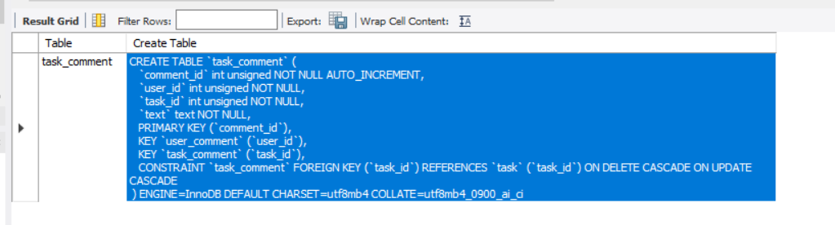

**alter table** task_comment  
 **drop foreign key** user_comment,  
 **drop index** user_comment,  
 **drop column** posted_time;  
   
**show create table** task_comment;

1. Додамо поля phone в та зміна розмірності поля telegram в таблиці contacts.

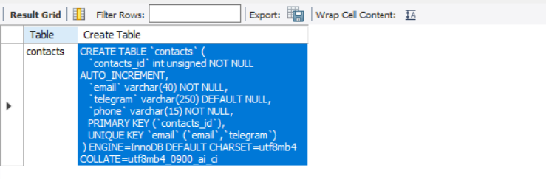

**alter table** contacts  
 **add column phone varchar**(15) **not null**,  
 **modify column** telegram **varchar**(250);  
   
**show create table** contacts;

1. Зробимо поле biography необовязковим та змінимо його тип в таблиці user.

**alter table user  
 modify column** biography **tinytext null**;  
   
**show create table user**;

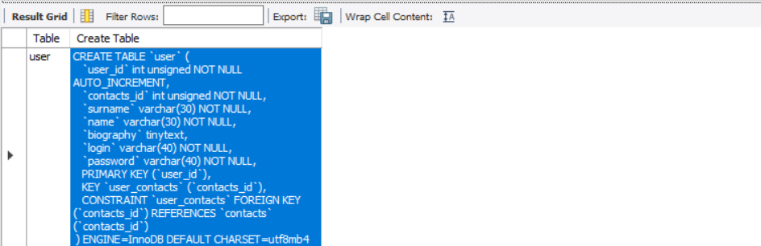

1. Додамо обмеження user_comment.

**alter table** task_comment  
 **add constraint** user_comment **foreign key** (user_id) **references user** (user_id) **on delete no action on update no action**;  
   
**show create table** task_comment;

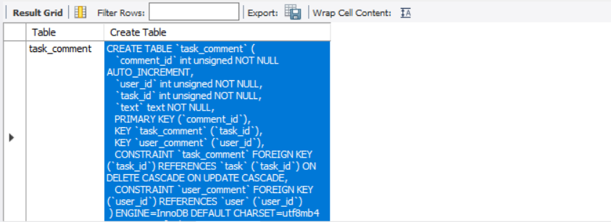

1. Змінимо обмеження user_contacts в таблиці user так, щоб при видаленні користувача, з бази видалялись контакти приєднані до цього користувача

**alter table user  
 drop foreign key** user_contacts;  
   
**show create table user**;  
  
**alter table user  
 add constraint** user_contacts **FOREIGN KEY** (contacts_id)  
 **references** contacts (contacts_id) **ON DELETE cascade on update cascade**;

**show create table** user;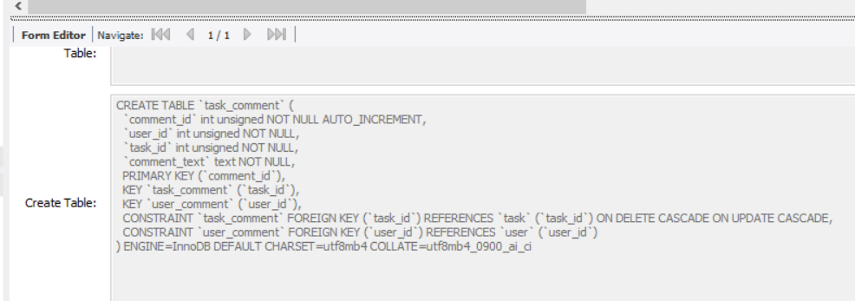

**SQL-скріпт**

**use** projectManagementSystem;  
  
**alter table** task_comment  
 **drop foreign key** user_comment,  
 **drop index** user_comment,  
 **drop column** posted_time;  
   
**show create table** task_comment;  
  
**alter table** contacts  
 **add column phone varchar**(15) **not null**,  
 **modify column** telegram **varchar**(250);  
   
**show create table** contacts;  
  
**alter table user  
 modify column** biography **tinytext null**;  
   
**show create table user**;  
  
**alter table** task_comment  
 **add constraint** user_comment **foreign key** (user_id) **references user** (user_id);  
   
**show create table** task_comment;  
  
**alter table user  
 drop foreign key** user_contacts;  
   
**show create table user**;  
  
**alter table user  
 add constraint** user_contacts **FOREIGN KEY** (contacts_id)  
 **references** contacts (contacts_id) **ON DELETE cascade on update cascade**;  
  
**show create table** user;

**Висновок:** на цій лабораторній роботі було розглянуто методи модифікації структури таблиць БД засобами SQL та проведено модифікацію полів, зв’язків і обмежень.